26 ноября отмечается Международный день борьбы с ожирением.
Ожирение признано Всемирной организацией здравоохранения новой неинфекционной эпидемией нашего времени, представляющей серьезную угрозу здоровью людей.
Ожирение – это хроническое заболевание, сопровождающееся чрезмерным набором веса. Человек, страдающий этой болезнью, становится не только менее привлекательным, но и подвергает огромному риску свое здоровье. Жир откладывается не только под кожей, но и на поверхности внутренних органов, что значительным образом затрудняет их работу.
Распространенность ожирения в развитых странах мира очень высока, доля лиц с избыточной массой тела составляет от 50 до 60% населения, в России - от 40 до 60%. Сегодня более половины россиян старше 30 лет страдают от излишнего веса и ожирения и, кроме лишнего веса, приобретают связанные с этим тяжелые неинфекционные заболевания: сердечно-сосудистые, онкологические, диабет. Продолжительность жизни человека с ожирением в среднем сокращается на 10 лет.
Больные ожирением в 4 раза чаще обращаются к врачу по поводу нарушения здоровья. По статистике, более 2,8 миллионов человек ежегодно умирает от последствий, спровоцированных лишним весом. Увеличилось так же число подростков с избыточной массой тела, причиной которого является потребление высококалорийных продуктов и недостаточная физическая активность.
Ожирение является следствием дисбаланса потребляемой и затрачиваемой энергии в течение некоторого продолжительного времени. Причиной развития ожирения являются низкая физическая активность (гиподинамия) в сочетании с избыточным нерациональным питанием, богатым жирами и углеводами. К факторам, способствующим развитию ожирения, относят регулярное употребление сладких прохладительных напитков и соков, привычка питаться в системе общественного питания - фаст-фуд и употреблять большие порции, злоупотребление алкоголем.
При ожирении интенсивность распада жира в жировой ткани снижается, и избыточное поступление пищи способствует и дальнейшему накоплению жира. Избыточное потребление пищи особенно вредно и опасно после 40–45 лет, когда в организме происходят возрастные изменения, снижается деятельность желез внутренней секреции, уменьшаются интенсивность обмена веществ и энергозатраты.
К основным принципам, предотвращающим развитие патологии, относят следующее:
- Необходимо снизить потребление алкогольных напитков. Они стимулируют аппетит, тем самым увеличивая количество съеденной пищи.
- Рекомендуется регулярно заниматься спортом. Даже 15 минут, потраченных на физические упражнения, помогут сжечь калории и поддерживать организм в тонусе. Предпочтительны занятия в бассейне, легкий бег и езда на велосипеде.
- Нельзя допускать запущенности хронических заболеваний. Особенно, если они отражаются на обмене веществ. Следует регулярно совершать профилактические визиты к врачам.
- Очень важно следить за суточной нормой калорий. Она рассчитывается из расчета 22 ккал на 1 килограмм веса. Необходимо исключить из употребления жирную, мучную и сладкую пищу.
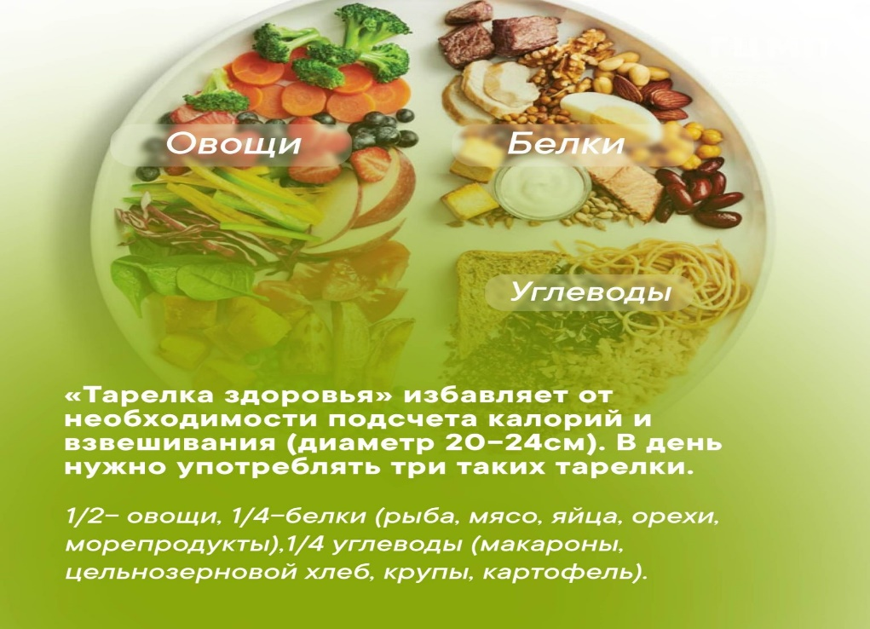
- Контроль гормонального фона позволяет предотвратить нарушения эндокринной системы с вытекающими из этого осложнениями.
- Устранение стресса и налаживание режима сна и отдыха помогут запустить обменные процессы, что ускорит процесс жиросжигания.
Администрация ГБУ РО «ГКБ № 5» приглашает своих пациентов посетить отделение медицинской профилактики для получения консультации по вопросам профилактики ожирения. Медицинские работники помогут Вам определить массу тела, окружность талии, рассчитать индекс массы тела. В зависимости от полученных результатов порекомендуют профилактические мероприятия.

Текущая неделя, с 21 по 27 ноября, в России объявлена неделей популяризации подсчета калорий. Акция приурочена к Международному дню борьбы с ожирением.
Наиболее действенным и безопасным способом похудения и улучшения самочувствия остается подсчет калорийности продуктов, употребляемых в пищу.
Разумное ограничение рациона позволит поддерживать желаемую физическую форму и сделать питание более сбалансированным.
Грамотный подход к данному вопросу поможет постепенно скорректировать пищевые привычки. Подсчет калорий позволяет не отказываться от употребления определенных блюд, а сделать похудение более комфортным.
